KITSA KURSUSE RIIGIEKSAM
Ülesanne 1. (5 punkti)
Kolmnurga küljed on 5 cm, 6 cm ja 5 cm. Arvutage selle kolmnurga suurim nurk ja täpne pindala.

Ülesanne 2. (5 punkti)
Laual on 2 karpi pärlitega. Kõik pärlid on ühesuurused ja erinevad üksteisest vaid värvi poolest. Ühes karbis on 5 musta ja 6 valget pärlit ning teises karbis 4 musta ja 5 valget pärlit.
1. Kummast karbist ühte pärlit võttes on valge pärli saamise tõenäosus suurem?
2. Mõlemast karbist võeti üks pärl. Kui suur on tõenäosus, et võetud pärlid on mõlemad valged?

Ülesanne 3. (5 punkti)
On antud võrdus $a+6=\frac{2b + 4a}{3} .$
1. Avaldage arv $b$ arvu a kaudu.
2. Leidke arvu a kõik väärtused, mille korral arv $b<7.$

Ülesanne 4. (5 punkti)
Hinnanguliselt on viimasel 50 aastal energiatarbimine kogu maailmas kasvanud 2% aastas. Aastal 2018 tarbiti maailmas kokku 160 000 TWh (teravatt-tundi) elektrit. (1 TWh = 10⁹ kWh)
1. Eestis tarbiti 2018. aastal 0,0055% kogu maailmas tarbitud elektrikogusest. Mitu teravatt-tundi elektrit tarbiti Eestis 2018. aastal?
2. Mitu teravatt-tundi elektrit tarbiti maailmas aastal 2000? Vastus andke täpsusega 1000 TWh.
Allikas: https://ourworldindata.org/energy-production-and-changing-energy-sources

Ülesanne 5. (10 punkti)
Sõbrad Mart ja Robert osalesid kohaliku duatloni põhidistantsil, kus tuli läbida 6 km joostes, 24 km jalgrattaga sõites ja veel 3 km joostes.
1. Mart läbis esimese jooksuetapi poole tunniga. Tema keskmine kiirus teisel jooksuetapil oli 3 km/h võrra väiksem kui esimesel jooksuetapil. Mitu minutit kulus Mardil teise jooksuetapi läbimiseks?
2. Robert sõitis jalgrattaga ühes tunnis 2 km rohkem kui Mart ning läbis selle etapi 3 minutit kiiremini kui Mart. Arvutage Roberti keskmine kiirus jalgrattaetapil.

Ülesanne 6. (10 punkti)
On antud funktsioon $f\left(x\right)=\frac{1}{6}x^{3}-{3x}^{2}$.
1. Leidke selle funktsiooni
- tuletis;
- kahanemispiirkond.
2. Funktsiooni $f\left(x\right)$ graafikule kohal$x_{0}=-1$ joonestatud puutuja moodustab $x$-telje positiivse suunaga nurga α. Arvutage nurk α.
Ülesanne 7. (10 punkti)
Aritmeetilise jada viies liige on 19. Selle jada esimese kolme liikme summa on 30.
1. Arvutage selle jada esimene liige ja jada vahe.
2. Arvutage selle jada sajas liige ja esimese saja liikme summa.

Ülesanne 8. (10 punkti)
On antud avaldised $A=\frac{2}{x}, B=\frac{4}{x^{2}- 4}$ ja $C=\frac{x}{x + 2}$ .
1. Leidke iga avaldise kõik sellised $x$-i reaalarvulised väärtused, mille korral ei ole võimalik avaldise A, B või C väärtust arvutada.
2. Lahendage võrrand $\log_{2}{A=3.}$
3. Koostage avaldis $A+B :C$ ja lihtsustage see.

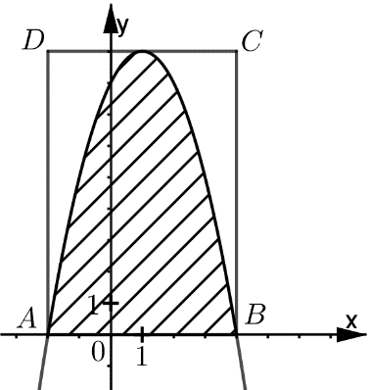
Ülesanne 9. (10 punkti)
Kõvertrapetsit piiravad jooned $y=0$ja $y=8+2x-x^{2}$ (vt joonist).
1. Arvutage kõvertrapetsi pindala.
2. Mitme protsendi võrra on ristküliku ABCD pindala kõvertrapetsi pindalast suurem?

Ülesanne 10. (10 punkti)
Trapetsi ABCD lühema haara CD otspunktid on $C\left(1;9\right)$ ja $D\left(5;1\right)$. Haara $AB$ keskpunkt on punkt $M\left(-5;1\right)$ ja haaral $AB$ asub vektor
$\vec{MA}=\left(6; -2\right)$.
1. Arvutage punktide A ja B koordinaadid.
2. Joonestage koordinaattasandile trapets ABCD ja näidake arvutuste abil, et see trapets on täisnurkne.
3. Arvutage trapetsi ABCD pindala.

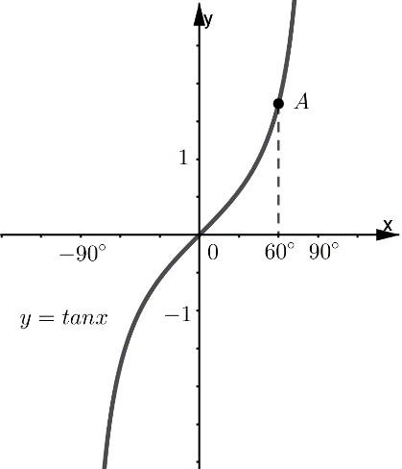
Ülesanne 11. (10 punkti)

1. Ringi sektori nurk on $α=\frac{π}{6}$ radiaani ja raadius on 6 cm. Arvutage selle sektori pindala ja kaare pikkuse täpsed väärtused.
2. Joonisel on funktsiooni$y=\tan{x}$graafik vahemikus $\left(-90°;90°\right)$.
1) Lahendage võrrand$\tan{x=-1}$, kui $x∈\left(-90°;90°\right)$.
2) Leidke joonise abil funktsiooni $y=\tan{x}$positiivsuspiirkond, kui $x∈\left(-90°;90°\right)$.
3) Funktsiooni $y=\tan{x}$graafikul asub punkt $A\left(60°;m\right)$. Leidke m-i täpne väärtus.

Ülesanne 12. (10 punkti)
Koonusekujulise torniosa moodustaja on 6 m ning nurk moodustaja ja põhja vahel on $30°$.
1. Arvutage koonusekujulise torniosa ruumala ja külgpindala.
2. Mitu liitrit värvi kulub koonusekujulise torniosa välispinna värvimiseks, kui 2,7 liitriga saab värvida 32 m²?
NB! Vastus ümardage kümnendikeni.

Eksamitöö hindamisjuhend ja vastavustabelid on leitavad
SA Innove testide keskus > riigieksamid > matemaatika > 2020

